РЕКОМЕНДАЦИИ ПО ПОДГОТОВКЕ СПРАВОЧНИКА КОНТРАГЕНТОВ ДЛЯ ВЫГРУЗКИ ОТЧЕТОВ В 1С СВОД

- В 1с БГУ реализована проверка контрагентов на соответствие ЕГРН. Контрагент проверяется автоматически при открытии элемента справочника «Контрагенты» на редактирование. Или при выполнении действия Еще – Проверить контрагента.

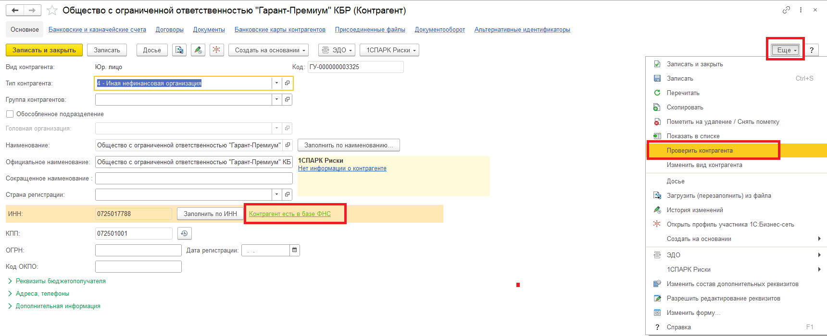

Для того чтобы в списковой форме можно было увидеть статус проверки, необходимо выполнить действие Еще – изменить форму
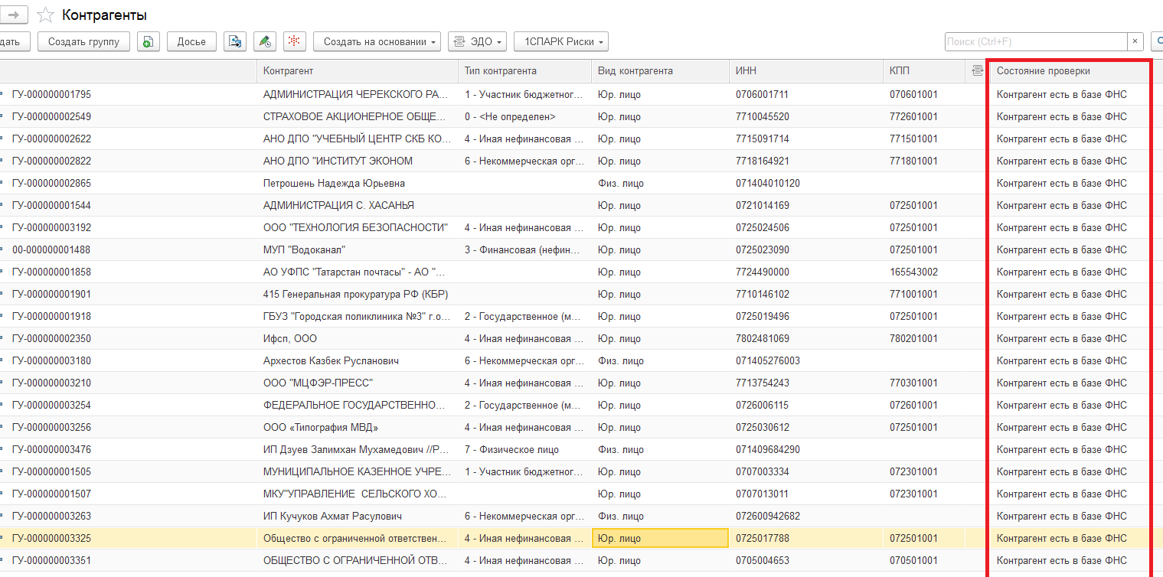

в открывшемся окне поставить галку напротив «Состояние проверки»
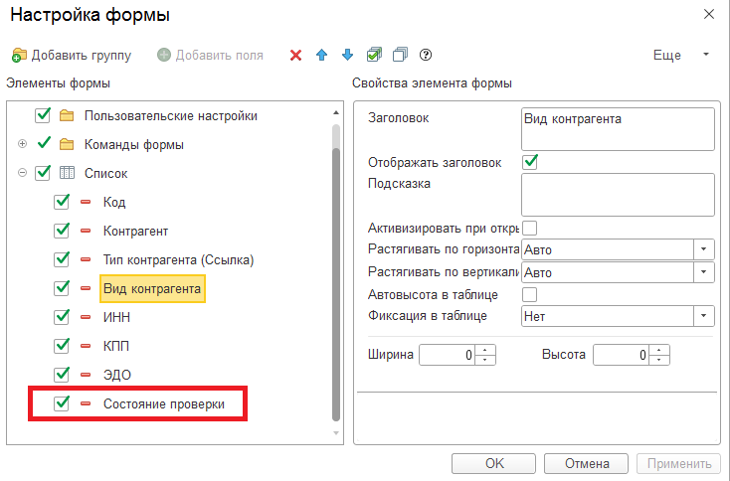
- В 1с БГУ включен контроль на соответствие контрагентов ЕГРН.
Контрагенты отраженные в регламентированных отчетах (например ф. 0503125), отправляемых в 1с Свод должны иметь статус «Контрагент есть базе ФНС». Иначе при передаче отчета в 1с Свод, файл отчета не сформируется и выйдет ошибка:
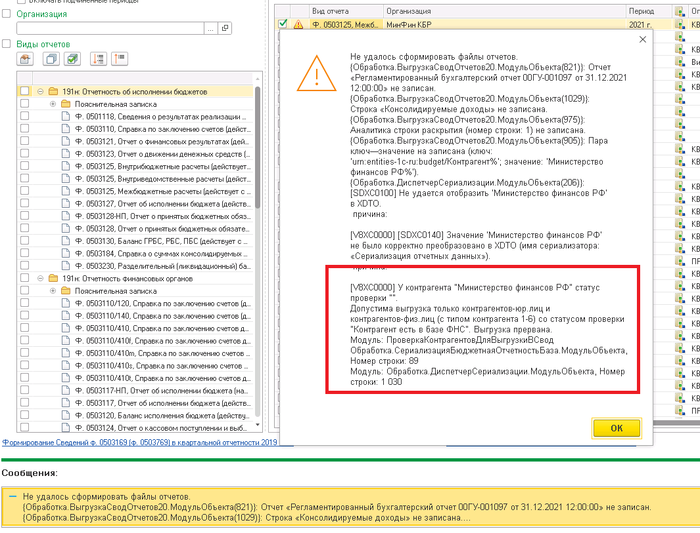
Условиями проверки являются, для Юр. лиц: наличие заполненных ИНН и КПП, ИНН-10 знаков КПП- 9 знаков
для Физ. лиц: наличие заполненного ИНН – 12 знаков.
Юридические лица и физические лица, являющиеся индивидуальными предпринимателями, должны иметь в программе статус проверки «Контрагент есть базе ФНС». 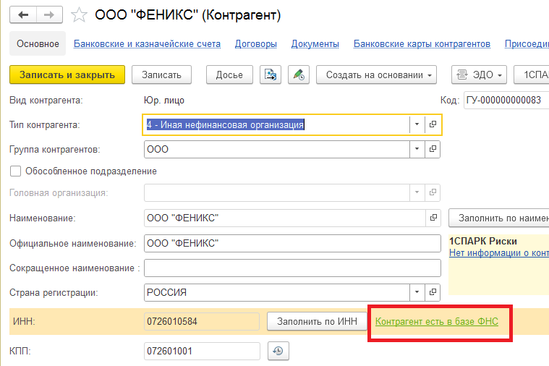

Для обычных физ. лиц (не индивидуальных предпринимателей) с типом контрагента «7-физическое лицо», ДОПУСТИМ статус проверки «Контрагент отсутствует в базе ФНС»
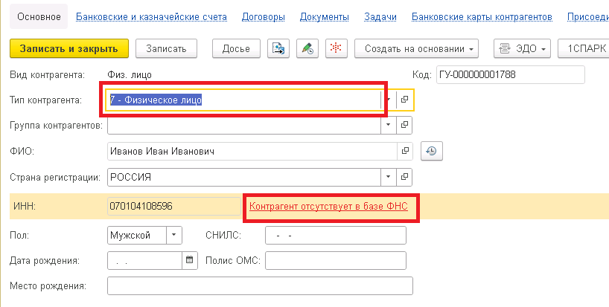

В случае когда контрагент - ИНДИВИДУАЛЬНЫЙ ПРЕДПРИНИМАТЕЛЬ, с типом «6 - Некоммерческая организация, физическое лицо - производитель товаров, работ, услуг» прекратил свою деятельность, при проверке выходит статус «Не действует». В этом случае данный статус ДОПУСТИМ
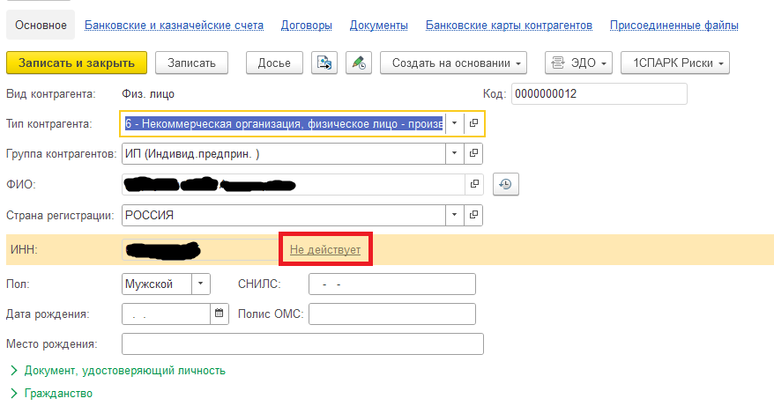

ВО ВСЕХ ОСТАЛЬНЫХ СЛУЧАЯХ, ФАЙЛ ОТЧЕТА НЕ СФОРМИРУЕТСЯ!!!
- При возникновении спорных моментов относительно статусов контрагентов в программе 1с БГУ, воспользуйтесь проверкой используя общедоступные ресурсы, например:
https://egrul.nalog.ru/index.html
Если контрагент в базе ЕГРН присутствует и вы нашли ошибку в БГУ, исправьте контрагента БГУ. Затем выполните повторно проверку контрагента, до получения статуса «Контрагент есть базе ФНС».
- В случае когда контрагент-Юридическое лицо имеет статус в программе «Не действует или изменен КПП», необходимо проверить его состояние на вышеуказанном ресурсе. Если не верен КПП необходимо исправить в БГУ.
Если после проверки вы УБЕДИЛИСЬ, что контрагент действительно прекратил свою деятельность, необходимо вынести обращение в СУО. Где в указать Сегмент (подсистема): БГУ(Бухгалтерия государственного учреждения), Тема: Не действует или изменен КПП, в Описании проблемы указать ИНН контрагента который прекратил деятельность, с просьбой присвоить контрагенту допустимый статус, для отправки отчета в 1с СВОД

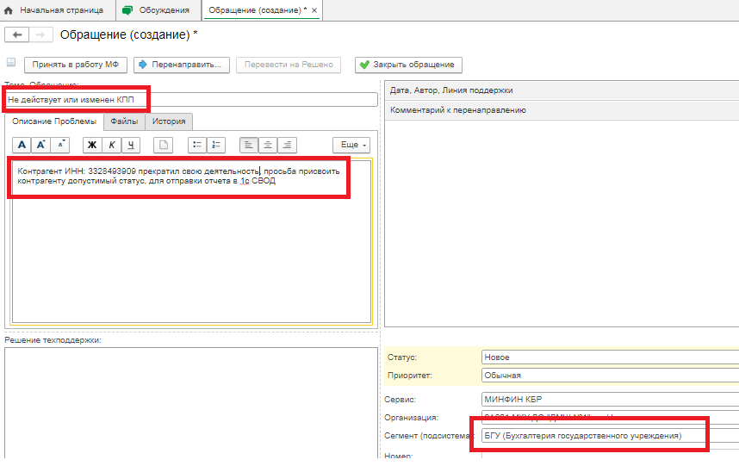
Ответственные сотрудники Минфина КБР, на основании записи в СУО, присвоят статус «Контрагент есть базе ФНС», для отправки отчета в 1с СВОД

ВНИМАНИЕ!!! После того как статус изменят на «Контрагент есть базе ФНС», проверку контрагента больше не проводить!!! Иначе статус опять перейдет на «Не действует или изменен КПП» и файл отчета не сформируется.

ВНИМАНИЕ!!! Остатки на счетах расчетов с контрагентами прекратившими свою деятельность, являются предметом внимания контролирующих органов!

- Организации – составители отчетов должны сами иметь статус проверки «Контрагент есть базе ФНС» в справочнике Контрагенты.

- В ситуации когда в БГУ используется фиктивный контрагент "Сотрудники", необходимо использовать Тип контрагента: 7-Физическое лицо и присвоить ему ИНН 111111111130 данный код пройдет проверку контрольного числа и статус проверки будет допустимый для выгрузки отчета с физ. лицами "Контрагент не найден в базе ФНС"
Также, в ситуации когда вы не знаете/не можете узнать ИНН контрагентов-физических лиц необходимо в данном случае присвоить им ИНН 111111111204 этот код также пройдет проверку контрольного числа и статус проверки будет допустимый для выгрузки отчета с физ. лицами "Контрагент не найден в базе ФНС"

- Во избежание проблем с формированием файлов отчетов для отправки в 1с Свод рекомендуется заранее проверить контрагентов и обеспечить нужные статусы

